Министерство транспорта и коммуникаций республики беларусь
Учреждение образование
«Белорусский государственный университет транспорта»
Кафедра «Управление эксплуатационной работой и охрана труда»
Отчет по лабораторным работам по учебной дисциплине:
«Средства и технологии анализа и разработки информационных систем»
Выполнил Проверил
студент группы СИ-41 м. т. н., зав. каф. «УЭРиОТ»
Кулай Н. А. Козлов В. Г.
Гомель, 2026

Лабораторная работа №4
Тема работы: «Построение моделей предметной области с использованием CASE-средств»
Цель работы: освоить технологию визуального функционального моделирования предметной области в нотации IDEF0 с использованием современных CASE-средств и построить трехуровневую функциональную модель системы.

Задания

Задание 1. Контекстная диаграмма А-0
Вся деятельность представляется одним функциональным блоком «Принять абитуриента в учреждение образования». К нему присоединяются граничные стрелки: два входа, три управления, три выхода и три механизма. Каждой стрелке присваивается ICOM-код.
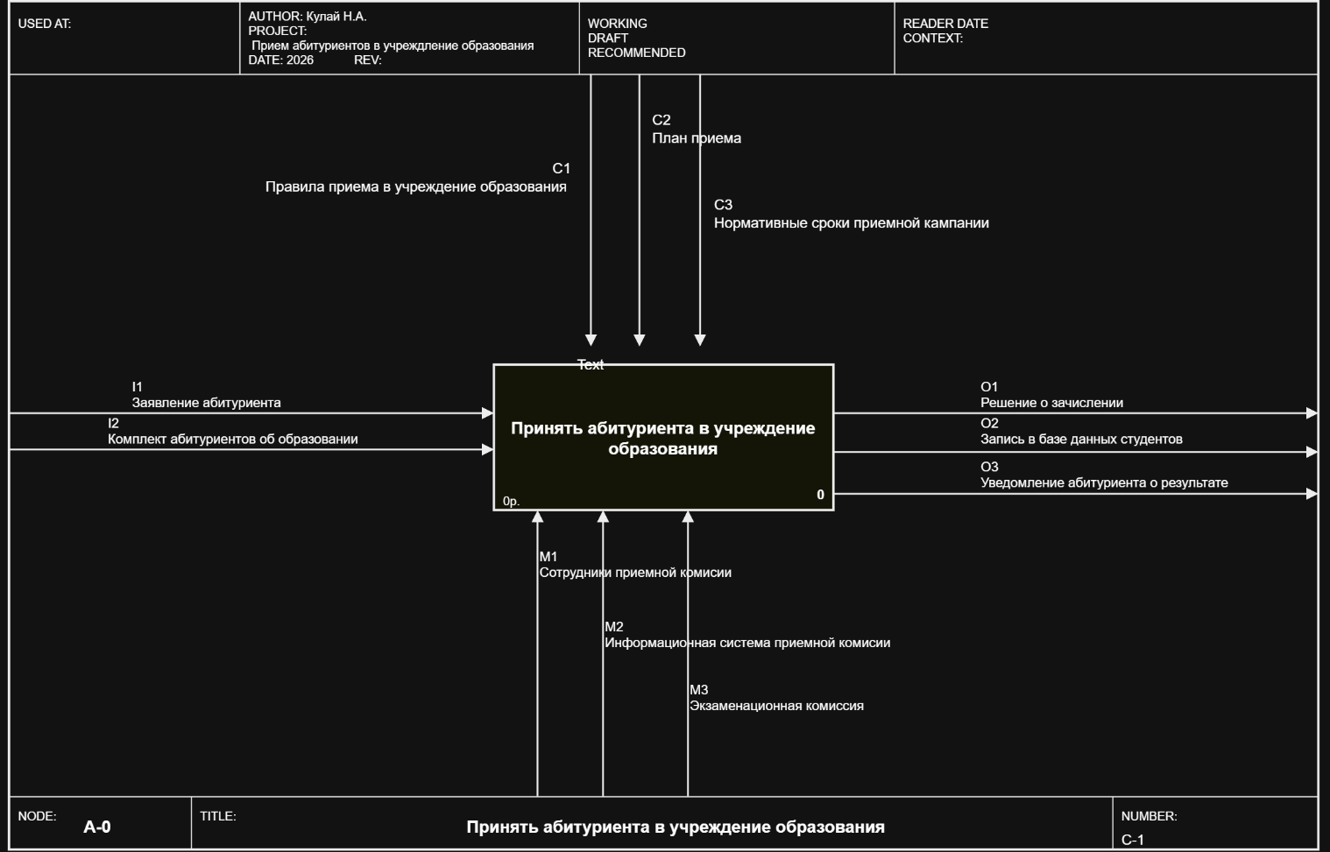
Рисунок 4.1 – Контекстная диаграмма А-0

Задание 2. Диаграмма декомпозиции А0
Главная функция раскладывается на три работы: «Принять и зарегистрировать документы», «Провести вступительные испытания», «Принять решение о зачислении». Все граничные стрелки контекстной диаграммы мигрируют на диаграмму декомпозиции и связываются с соответствующими работами; дополнительно вводятся внутренние стрелки «Зарегистрированное заявление» и «Результаты испытаний», а также обратная связь по входу «Запрос на уточнение данных».
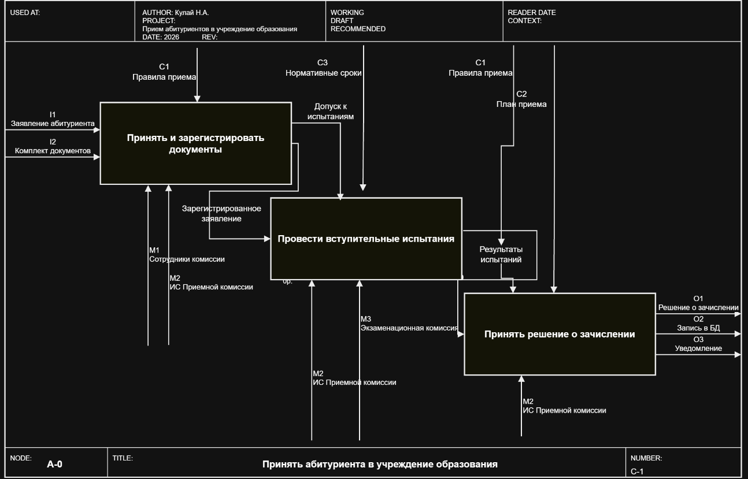
Рисунок 4.2 – Диаграмма декомпозиции А0

Задание 3. Диаграмма декомпозиции А1
Декомпозиции подвергается работа 2 «Провести вступительные испытания». На диаграмме А2 появляются три работы: «Сформировать расписание испытаний», «Провести испытания», «Обработать результаты испытаний». Граничные стрелки наследуют коды родительского блока.
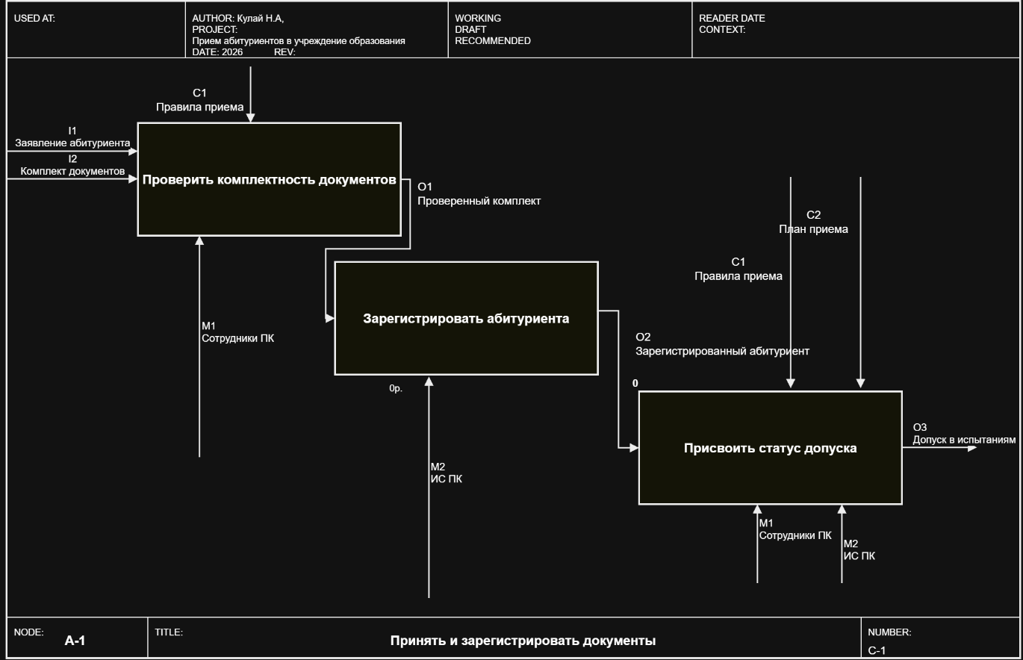
Рисунок 4.3 – Диаграмма декомпозиции А1

Задание 4. Диаграмма декомпозиции А2
Декомпозиции подвергается работа 2 «Провести вступительные испытания». На диаграмме А2 появляются три работы: «Сформировать расписание испытаний», «Провести испытания», «Обработать результаты испытаний». Граничные стрелки наследуют коды родительского блока (вход «Зарегистрированное заявление», управление C3, выход «Результаты испытаний», механизмы M2 и M3), вводятся собственные внутренние стрелки «Расписание испытаний» и «Протокол испытаний».
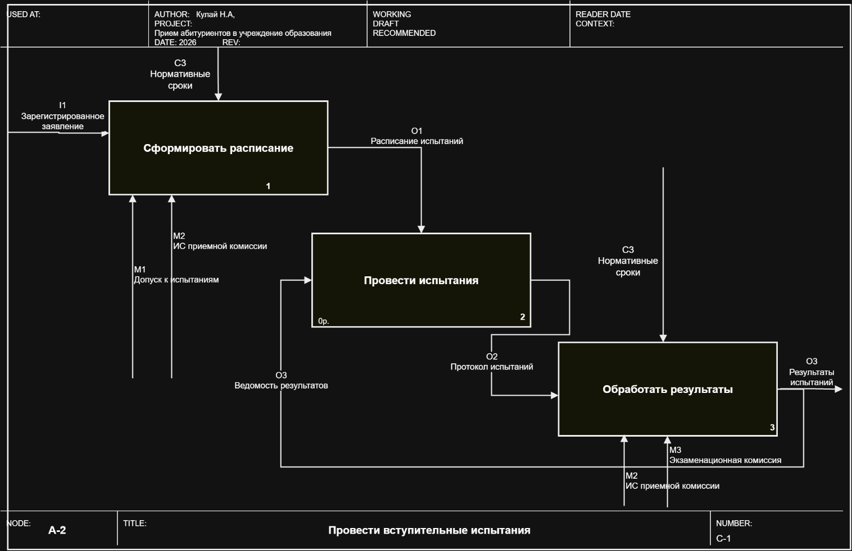
Рисунок 4.4 – Диаграмма декомпозиции А2

Задание 5. Диаграмма декомпозиции А3
Декомпозиции подвергается работа 3 «Принять решение о зачислении». На диаграмме А3 появляются три работы: «Сформировать рейтинг абитуриентов», «Принять решение о зачислении», «Оформить документы и уведомить». Граничные стрелки наследуют коды родительского блока (вход «Результаты испытаний», управления C1 и C2, выходы O1, O2, O3, механизм M2), вводятся собственные внутренние стрелки «Рейтинг абитуриентов» и «Приказ о зачислении».
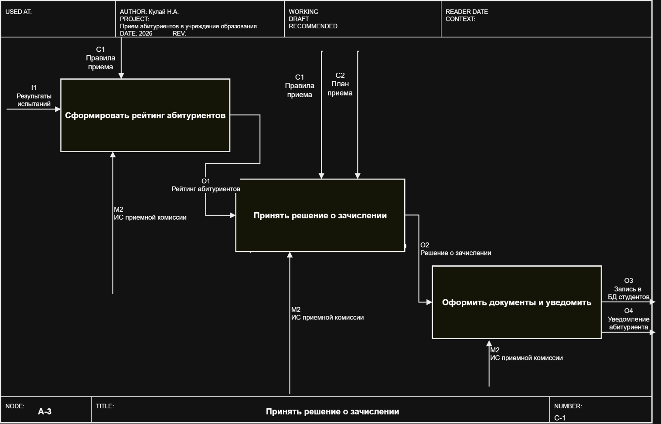
Рисунок 4.5 – Диаграмма декомпозиции А3

Задание 6. Словарь стрелок
Словарь стрелок фиксирует смысл каждого объекта модели и исключает разночтения. Он оформляется таблицей и прилагается к модели.
Таблица 4.1 – Словарь стрелок
Заявление абитуриента | Тип | Определение
Заявление абитуриента | Вход | Документ установленного образца с просьбой о приеме в учреждение образования
Комплект документов об образовании | Вход | Аттестат, диплом, сертификаты ЦТ/ЦЭ и иные документы, подтверждающие уровень образования
Правила приема | Управление | Нормативный документ, регламентирующий порядок и условия приема
План приема | Управление | Утвержденные контрольные цифры приема по специальностям
Нормативные сроки приемной кампании | Управление | Календарные даты этапов приема, установленные вышестоящим органом
Решение о зачислении | Выход | Приказ о зачислении абитуриента в учреждение образования

Окончание таблицы 4.1
Заявление абитуриента | Тип | Определение
Запись в базе данных студентов | Выход | Внесение сведений о зачисленном студенте в информационную систему
Уведомление абитуриента | Выход | Информирование абитуриента о результате рассмотрения документов
Сотрудники приемной комиссии | Механизм | Персонал, осуществляющий прием и регистрацию документов
Информационная система приемной комиссии | Механизм | Программное средство для регистрации, обработки и хранения данных
Экзаменационная комиссия | Механизм | Группа преподавателей, проводящая вступительные испытания
Зарегистрированное заявление | Внутренняя | Заявление, прошедшее проверку и внесенное в реестр
Допуск к испытаниям | Внутренняя | Решение о допуске абитуриента к вступительным испытаниям
Результаты испытаний | Внутренняя | Оценки, полученные абитуриентом на вступительных испытаниях
Рейтинг абитуриентов | Внутренняя | Упорядоченный список абитуриентов по сумме баллов
Запрос на уточнение данных | Внутренняя | Обратная связь для корректировки документов абитуриента

Выводы
В результате построения трехуровневой функциональной модели IDEF0 предметной области «Прием абитуриентов в учреждение образования» были выявлены следующие функции, подлежащие автоматизации:
- Регистрация и проверка документов – требует автоматизированной проверки комплектности и соответствия правилам приема.
- Формирование расписания вступительных испытаний – целесообразно автоматизировать с учетом нагрузки аудиторий и экзаменаторов.
- Обработка результатов испытаний и формирование рейтинга – ключевой процесс, требующий точности и прозрачности.
- Принятие решения о зачислении – может быть частично автоматизировано на основе рейтинга и плана приема.
- Уведомление абитуриентов – требует интеграции с электронными каналами связи.
Требования к информационной системе:
- ведение реестра абитуриентов с возможностью поиска и фильтрации;
- автоматическая проверка комплектности документов;
- формирование расписания и ведомостей испытаний;
- расчет рейтинга и формирование приказов;
- интеграция с базой данных студентов; формирование уведомлений и отчетов.

Контрольные вопросы
Вопрос 1: Что такое функциональная модель и на какие вопросы она отвечает?
Ответ: Функциональная модель – это модель, отображающая функции системы и связи между ними. Она отвечает на вопросы: «Какие функции выполняются?», «Что является входом и выходом?», «Чем управляют и с помощью чего?».
Вопрос 2: Чем цель модели отличается от точки зрения модели и почему обе формулируются до начала построения диаграмм?
Ответ: Цель модели определяет, для ответа на какие вопросы она строится. Точка зрения определяет, чьими глазами описывается система. Обе формулируются до начала построения, так как одна и та же деятельность с разных точек зрения описывается разными диаграммами.
Вопрос 3: Назовите пять типов интерфейсных дуг IDEF0 и укажите, к какой грани блока присоединяется каждый тип.
Ответ: Пять типов интерфейсных дуг IDEF0:
- Вход – левая грань;
- Управление – верхняя грань;
- Выход – правая грань;
- Механизм – нижняя грань;
- Вызов – нижняя грань (специальная стрелка).
Вопрос 4: Как отличить вход от управления? Приведите пример объекта, который в одной работе является входом, а в другой – управлением.
Ответ: Вход – объект, который преобразуется функцией. Управление — правила, стандарты, которые не преобразуются. Пример: «Правила приема» — управление для работы «Принять документы», но вход для работы «Разработать правила приема».
Вопрос 5: Почему на диаграмме должно быть от трех до шести блоков?
Ответ: От 3 до 6 блоков – меньшее число делает декомпозицию бессодержательной, большее – перегружает диаграмму.
Вопрос 6: Что такое контекстная диаграмма и какой номер узла ей присваивается?
Ответ: Контекстная диаграмма – диаграмма, представляющая систему как единое целое. Ей присваивается номер узла А-0.
Вопрос 7: Как связаны нумерация функциональных блоков и номера диаграмм декомпозиции?
Ответ: Нумерация блоков – блоки нумеруются 1, 2, 3... Номера диаграмм – А1, А2, А3... соответствуют номеру блока родительской диаграммы.
Вопрос 8: Что такое миграция стрелок и как проверить ее корректность с помощью ICOM-кодов?
Ответ: Миграция стрелок – перенос граничных стрелок родительского блока на дочернюю диаграмму. Проверка с помощью ICOM-кодов: каждая граничная стрелка дочерней диаграммы должна соответствовать стрелке родительского блока с тем же кодом.
Вопрос 9: Что такое несвязанная стрелка и почему она считается синтаксической ошибкой?
Ответ: Несвязанная стрелка – стрелка, не связанная ни с одним блоком. Это синтаксическая ошибка, так как нарушает целостность модели.
Вопрос 10: Перечислите пять типов связей между работами и приведите пример каждой из них.
Ответ: Пять типов связей:
- Связь по входу – выход вышестоящей работы на вход нижестоящей;
- Связь по управлению – выход вышестоящей на управление нижестоящей;
- Обратная связь по входу – выход нижестоящей на вход вышестоящей;
- Обратная связь по управлению – выход нижестоящей на управление вышестоящей;
- Связь выход-механизм – выход одной на механизм другой.
Вопрос 11: В каких случаях применяется обратная связь по управлению и о чем свидетельствует ее наличие в модели?
Ответ: Обратная связь по управлению применяется, когда результат нижестоящей работы корректирует выполнение вышестоящей. Ее наличие свидетельствует о наличии контуров контроля и исправления ошибок.
Вопрос 12: Для чего применяется туннелирование стрелок? Как обозначается туннель?
Ответ: Туннелирование применяется, когда дугу не следует рассматривать на смежных уровнях. Обозначается квадратными скобками вокруг начала или конца дуги.
Вопрос 13: Каковы правила именования ветвей при разветвлении и слиянии стрелок?
Ответ: Правила именования ветвей: дуга помечается до точки разветвления; непомеченные ветви содержат все объекты, помеченные – их часть. При слиянии результирующая дуга помечается новым набором объектов.
Вопрос 14: В чем различие моделей AS-IS и TO-BE и в какой последовательности они строятся?
Ответ: AS-IS – модель «как есть», строится первой. TO-BE – модель «как будет», строится после анализа AS-IS.
Вопрос 15: Какие признаки неэффективной организации работ выявляются при анализе модели AS-IS?
Ответ: Признаки неэффективной организации: бесполезные, неуправляемые и дублирующиеся работы, неэффективный документооборот, отсутствие обратных связей.
Вопрос 16: Чем возможности нотации BPMN 2.0 отличаются от возможностей IDEF0?
Ответ: BPMN 2.0 описывает последовательность, события, исполнителей и ветвления. IDEF0 отвечает на вопрос «какие функции выполняются и чем они связаны», но не описывает порядок во времени.
Вопрос 17: Какие поля содержит каркас диаграммы и для чего они используются при экспертизе модели?
Ответ: Поля каркаса: USED AT, AUTHOR, PROJECT, DATE, REV, STATUS, NODE, TITLE, NUMBER. Используются для идентификации диаграммы при экспертизе.
Вопрос 18: Почему файл модели целесообразно хранить в репозитории системы контроля версий вместе с исходным кодом проекта?
Ответ: Файл .drawio – текстовый XML, версионируется в Git, отображается в истории изменений, хранится вместе с исходным кодом (подход «документация как код»).

